La suscrita Licenciada Marcela Acosta Ibáñez, Secretaria Proyectista adscrita a la Ponencia 1 de esta Comisión Estatal de Garantía de Acceso a la Información Pública, con fundamento en lo establecido por el artículo 34 de la vigente Ley de transparencia y acceso a la información pública del estado y el artículo 51 fracción VI del reglamento interior de la Comisión Estatal de Garantía de Acceso a la Información Pública - - - - - - - - - - - - - - - - - - - - - - - - - - - - - - - - - - - - - - - - - - - - - - - - - - - - - - - - - - - - - - - - - - - - - C E R T I F I C A - - - - - - - - - - - - - - - - - - - - -

Que el término de 05 cinco días hábiles que se le concedió al recurrente de conformidad al proveído de 15 quince de agosto del presente año, para que manifieste lo que a su derecho convenga respecto del cumplimiento dado por el sujeto obligado a la resolución dictada dentro del presente recurso de revisión; mismo que fue notificado al recurrente el 17 diecisiete de agosto de 2018 dos mil dieciocho, por lo que dicho plazo comenzó a correr el 20 veinte de agosto y concluyó el 24 veinticuatro de agosto, ambos de la anualidad en curso; descontándose los días inhábiles. Lo que se asienta para constancia legal en la ciudad de San Luis Potosí, San Luis Potosí a 17 diecisiete de octubre de 2018 dos mil dieciocho. DOY FE. –

San Luis Potosí, San Luis Potosí, 23 veintitrés de octubre de 2018 dos mil dieciocho.

Visto el estado que guardan los presentes autos y de una revisión a las constancias que integran el expediente con fundamento en los artículos 8; 10; 27, primer párrafo; 184 y 185 de la Ley de Transparencia y Acceso a la Información Pública del Estado, esta Comisión procede a analizar el presente sumario a efecto de determinar el cumplimiento o incumplimiento a la resolución dictada en el recurso de revisión que se actúa.

En primer término, resulta necesario insertar los efectos dictados en la resolución:
“[…]
En las condiciones anotadas y, al haber resultado fundado el agravio que hizo valer el recurrente, lo procedente es que esta Comisión Estatal de Garantía de Acceso a la Información Pública de conformidad con el articulo 164 de la Ley de Transparencia y Acceso a la Información Publica del Estado aplica el principio de afirmativa ficta y por lo tanto conmina al sujeto obligado para que entregue sin costo al solicitante la información sobre:

- CUAL ES EL CONTRATO DE OBRA, CUAL FUE EL COSTO TOTAL Y CUAL ES LA CANTIDAD DE DINERO QIE APORTARON LOS PADRES DE FAMILIA, PARA TECHADO DE LA CANCHA DEPORTIVA DEL JARDIN DE NIÑOS “PLAN DE SAN LUIS” DE LA COMUIDAD DE LA LOMA DEL MUNICIPIO DE MEXQUITIC DE CARMONA. SLP
[…]”

Debido a lo anterior, el sujeto obligado por conducto del Titular de la Unidad de Transparencia presentó el oficio UT/150/2018, recibido en la oficialía de partes de este cuerpo colegiado el 07 siete de agosto del año en curso, junto un anexo, donde informa sobre el cumplimiento al resolutivo en análisis y señala medularmente lo siguiente:

“[…]
toda vez que fui enterado de la resolución de fecha 08 de junio de 2018 del presente recurso, en la que aplico el PRINCIPIO DE AFIRMATIVA FICTA, y conmino al ayuntamiento de Mexquitic a proporcionar la INFORMACION SOLICITADA POR el recurrente es por lo que mediante el correo Eloy_gameno_2015@hotmail.com, mismo que fue autorizado por el peticionario de la información para recibir notificaciones le fue enviada la liga electrónica siguiente: http://www.transparenciamunicipalslp.gob.mx/Transparencia/Municipios//_MEXQUITIC%20DE%20CARMONA/Art%C3%ADculo%2018.%20fracc.%20VI/aTECHADO,KINDER,LA%20LOMA.pdf
[…].” (SIC)

Ahora bien, para efecto del presente estudio es importante revisar contenido del oficio UT/150/2018 (visible a foja 49 autos), mismos que comprenden:
- Liga electrónica para la consulta del contrato, para techado de la cancha deportiva del jardín de niños “plan de San Luis” de la comunidad de la loma del municipio de Mexquitic de Carmona. SLP
- Anexo con captura de pantalla del correo electrónico enviado a al recurrente.

Con relación a lo anterior, se advierte que el oficio UT/150/2018 la autoridad acompañó copia de la respuesta en cumplimiento que fue remitida al recurrente, en la cual se le menciona costo total de la del contrato, para techado de la cancha deportiva del jardín de niños “plan de San Luis” de la comunidad de la loma del municipio de Mexquitic de Carmona, información que es posible su consulta en el siguiente enlace electrónico:

http://www.transparenciamunicipalslp.gob.mx/Transparencia/Municipios//_MEXQUITIC%20DE%20CARMONA/Art%C3%ADculo%2018.%20fracc.%20VI/aTECHADO,KINDER,LA%20LOMA.pdf

En ese sentido, al ingresar al enlace electrónico proporcionado por el sujeto obligado se abre en el navegador web la siguiente pantalla:

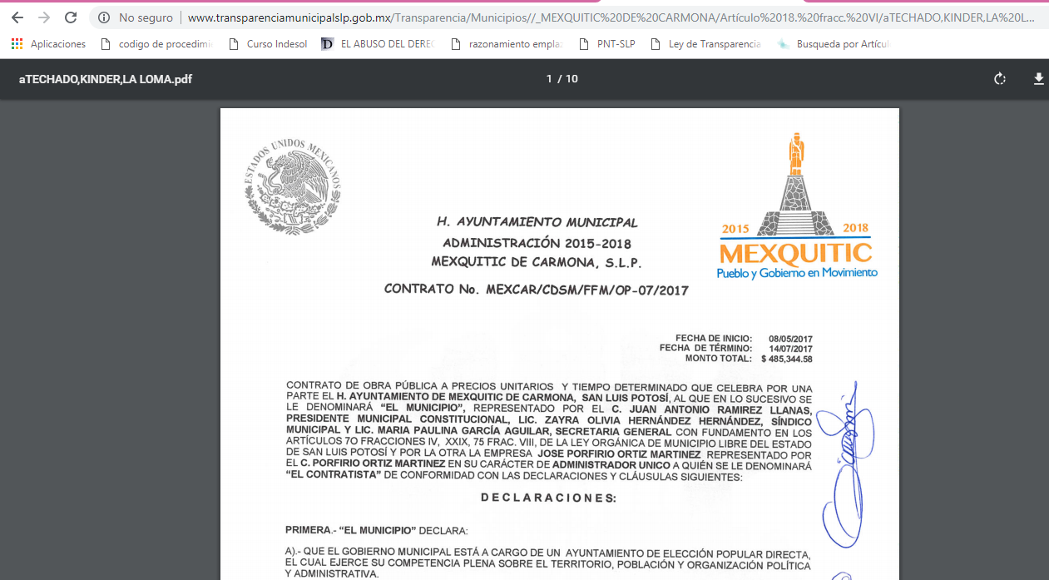

En ella es posible observar el contenido del contrato de obra pública a precios unitarios y tiempo determinado para el techado de la cancha deportiva del jardín de niños “plan de San Luis”, siguiendo los ficheros disponibles, es posible acceder a la información cuyo contenido es el costo total de dicho contrato el cual es de $485,344.50 cuatrocientos ochenta y cinco mil, trecientos cuarenta y cuatro (50/100 M.N.), como se puede observar en la siguiente captura de pantalla:

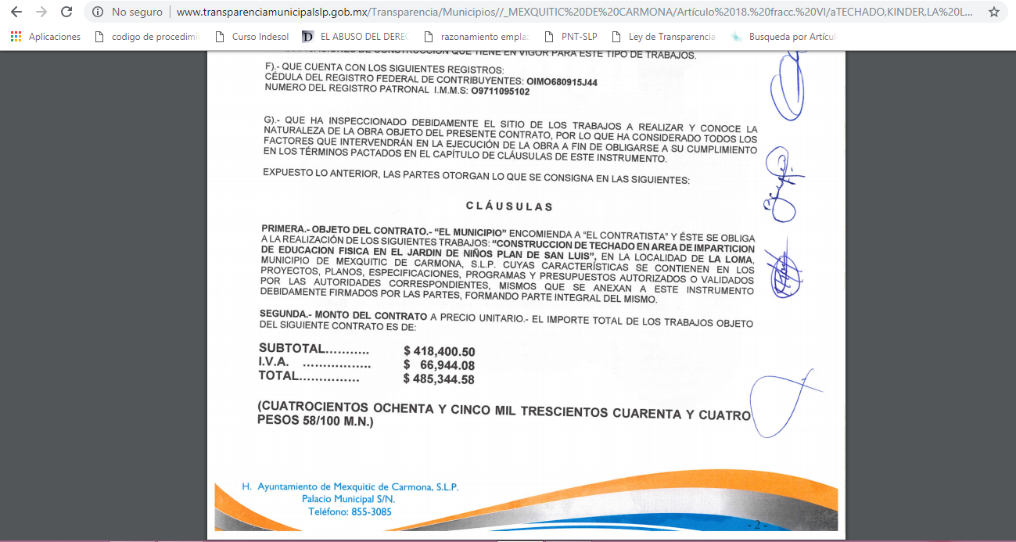

Ahora bien, se advierte que en el informe menciona que la cantidad de dinero que aportaron los padres de familia para para el techado de la cancha deportiva del jardín de niños “plan de San Luis”, fue de $41,000.00 cuarenta y un mil pesos, sin embargo, en el oficio del documento no señala dicha información ni acompaña las constancias que acrediten la procedencia del mencionado recurso, por lo que se le conmina para que proporcione al particular copia del documento donde acredite su dicho.

Así las cosas, el sujeto obligado también acompañó la constancia que acredita que dichas respuestas fueron notificadas al recurrente, mismas que consiste en envió vía electrónica al correo señalado por el recurrente para recibir notificaciones constancias que generan la convicción de que la notificación fue efectuada de manera correcta, ya que el recurrente señaló en su escrito de interposición de su recurso de revisión que las notificaciones fueran practicadas por medio de correo electrónico.

Con relación a lo anterior es de precisarse que la Ley de transparencia señala:

“ARTÍCULO 183. Los sujetos obligados, a través de la Unidad de Transparencia, darán estricto cumplimiento a las resoluciones de la CEGAIP y deberán informar a estos sobre su cumplimiento.”

“ARTÍCULO 184. Transcurrido el plazo señalado en el artículo anterior, el sujeto obligado deberá informar a la CEGAIP sobre el cumplimento de la resolución.

La CEGAIP verificará de oficio la calidad de la información y, a más tardar al día siguiente de recibir el informe, dará vista al recurrente para que, dentro de los cinco días siguientes, manifieste lo que a su derecho convenga. Si dentro del plazo señalado el recurrente manifiesta que el cumplimiento no corresponde a lo ordenado por la CEGAIP, deberá expresar las causas específicas por las cuales así lo considera.”

Debido a lo anterior, se tiene por incumplida la resolución de mérito; ya que no se cumple con lo establecido en el resolutivo en análisis.

En este contexto y con fundamento en lo dispuesto por el artículo 185 de la Ley de Transparencia, así como por el lineamiento vigésimo primero de los Lineamientos para la Recepción, Substanciación, Resolución y Cumplimiento de los recursos de revisión que lleva este cuerpo colegiado, se requiere al Presidente Municipal del Ayuntamiento de Mexquitic de Carmona, en su carácter de superior jerárquico del Titular de la Unidad de Transparencia, para que dentro del término de 05 cinco días hábiles contados a partir del día siguiente en que se practique la respectiva notificación, acompañe las constancias necesarias que acrediten el cumplimiento dado a la resolución dictada el 26 veintiséis de junio de 2018 dos mil dieciocho dentro del recurso en que se actúa, tomando en cuenta las consideraciones contenidas en el presente proveído.

Asimismo, se apercibe a los sujetos obligados de que en caso de no cumplir con la resolución de mérito y el presente auto, se procederá en términos de lo establecido en los artículos 190 y 197 fracción XV de la Ley de Transparencia y Acceso a la Información Pública del Estado. Notifíquese por lista y personalmente al sujeto obligado.

Así lo proveyó y firma el Comisionado ponente de la Comisión Estatal de Garantía de Acceso a la Información Pública Alejandro Lafuente Torres, que actúa con el Licenciado Óscar Villalpando Devo, Director Jurídico de esta Comisión.

Alejandro Lafuente Torres Óscar Villalpando Devo
Comisionado Ponente Director Jurídico

^{NASG}

A las ocho horas del día ___ de ___________ de _____, notifiqué el auto que antecede por lista que se fija y publica en los estrados de esta Comisión Estatal de Garantía de Acceso a la Información Pública, de conformidad con el artículo 46, fracción I, del Reglamento Interior de esta Comisión, para constancia legal. - - - - - - - - - - - - - - - - - - - - - - - - - - - - - - - - - - - - - - - - - - - - - - -DOY FE. - - - - - - - - - - - - - - - - - - - - - - - - - - - - -

Javier Pérez Limón
Notificador

